Муниципальное бюджетное общеобразовательное учреждение
средняя общеобразовательная школа №15

ПРАКТИЧЕСКИЕ РАБОТЫ
ПО ГЕОГРАФИИ

УЧЕНИ ________ 10 «___» КЛАССА

_________________________________

____________________________________

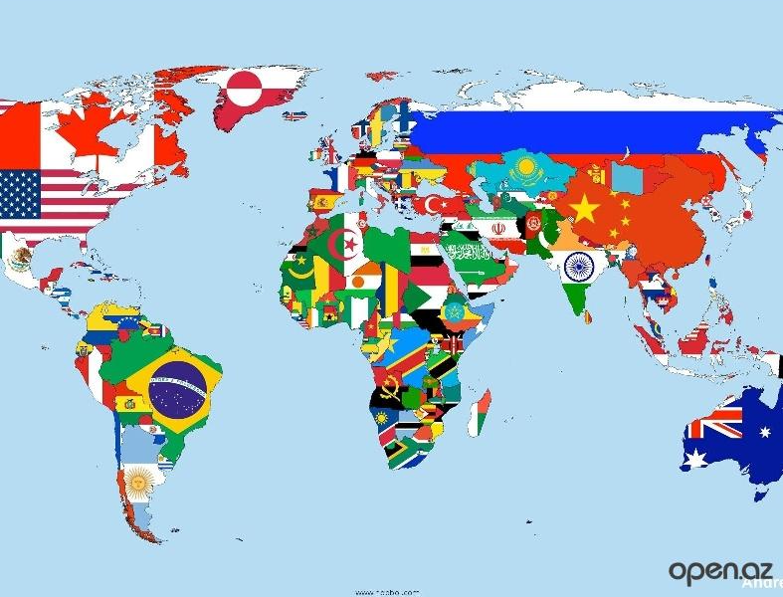

г.о. Коломна
2014-2015 уч. год

Практическая работа №1.
Нанесение на контурную карту государств с монархической формой правления и федеративным устройством.

Цель работы: развить навыки комплексного использования карт атласа, форзаца учебника и контурной карты.
Задание 1:. Используя форзац учебника, заполните таблицу

№ | Республики | Монархии
1
2
3
4
5
6
7

Задание 2. Используя карты атласа, нанесите на контурную карту с помощью разных цветов государства с монархической и республиканской формой правления.

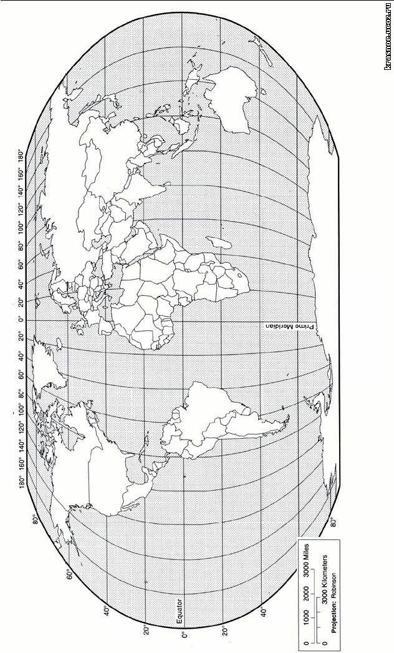
Практическая работа №2.
« Оценка ресурсообеспеченности отдельных стран (регионов) мира (по выбору)».
Цель работы: научиться оценивать ресурсообеспеченность стран (регионов) с помощью карт и статистических показателей.
Задание 1.Рассчитайте ресурсообеспеченность стран мира, сделайте вывод о ресурсообеспеченности и уровне развития экономики страны
страна | Нефть, млрд. т |  |  | Газ, трлн. м3 |  |  | Уголь, млрд. т
страна | З | Д | Р | З | Д | Р | З | Д | Р
Россия | 6,7 | 0,3 |  | 4,8 | 0,5 |  | 202 | 0,1
США | 3,8 | 0,3 |  | 4,5 | 0,5 |  | 445 | 0,9
Канада | 1,5 | 0,1 |  | 2,3 | 0,1 |  | 15 | 0,03
Китай | 4,0 | 4,0 |  | 1,6 | 0,3 |  | 296 | 1
Примечание: З- запасы; Д-добыча, Р- ресурсообеспеченность
Вывод: _____________________________________________________________________________
________________________________________________________________________________________________________________________________________________________________________________________________________________________________________________________________________________________________________________________________________________________________________________________________________________________________________________________________________________________________________________________

Задание 2: используя карты атласа, приложения к учебнику, статистические материалы, выполнить следующие задания:
- На контурную карту нанесите основные районы размещения важнейших природных ресурсов.
- Анализируя статистические данные о запасах и добыче основных видов природных ресурсов, сравните обеспеченность минеральными, земельными, водными и лесными ресурсами отдельных стран (регионов).
Оценку ресурсообеспеченности стран (регионов) можно сделать на примере 2-3 стран.

Страна | Виды ресурсов
Страна | минеральные | земельные | водные | биологические
Россия
Япония
США

Примечание: «+»- полная обеспеченность, «+ -» - частичная обеспеченность, «-»- острая нехватка ресурсов.
Вывод : ____________________________________________________________________________
____________________________________________________________________________________________________________________________________________________________________________________________________________________________________________________________________________________________________________________________________________________________________________________________________________________________________________________________________________________________________________________________________________________________________________________________________________________________________________________________________________________________________________________________________________________________________________________________________________________________________________________________________________________________________________________________________________________________
Практическая работа №3.
« Сравнительная оценка трудовых ресурсов стран и регионов мира».
Цель работы: научиться сравнивать обеспеченность трудовыми ресурсами отдельных стран (регионов) мира, используя различные источники информации.
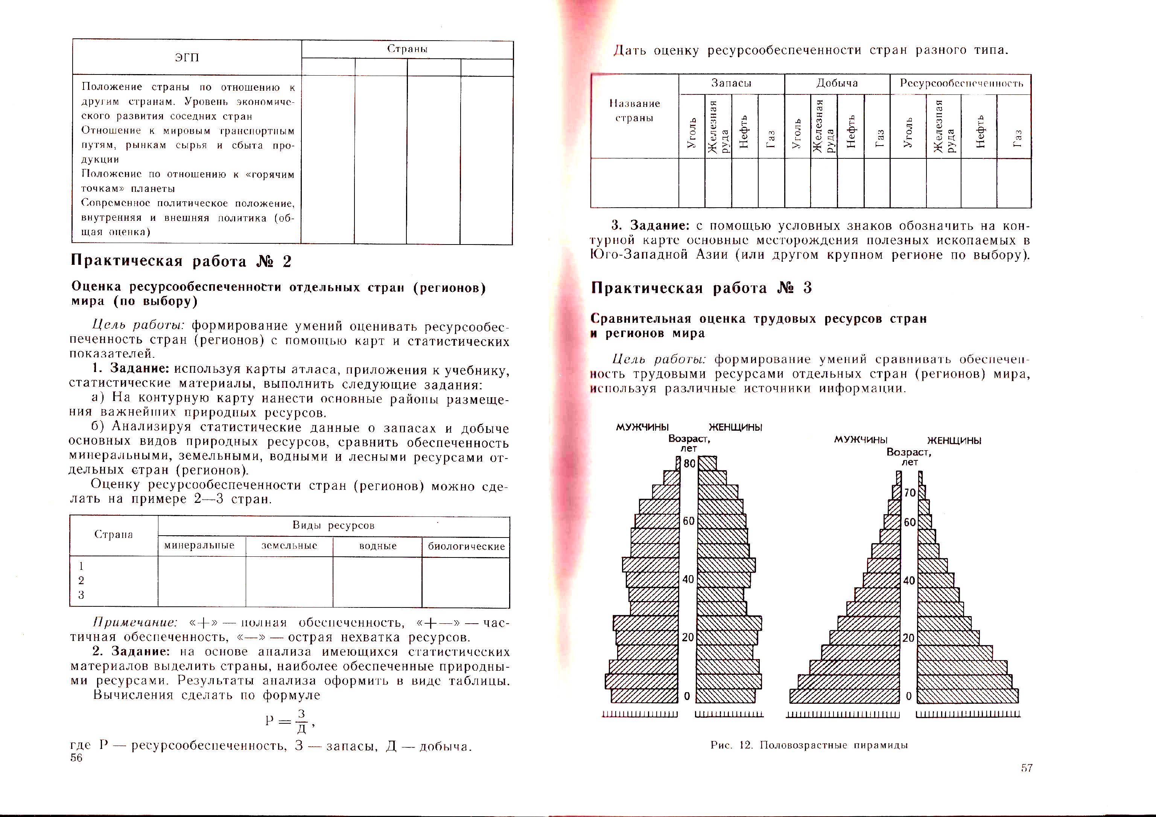
Задание 1:
Используя половозрастные пирамиды, сделать вывод об отличии в доле молодых и старших возрастов стран I и II типов воспроизводства населения.
________________________________________________________________________________________________________________________________________________________________________________________________________________________________________________________________________________________________
- Сравнить доли экономически активного населения, характерные для развитых и развивающихся стран.
____________________________________________________________________________________________________________________________________________________________________________________________________________________________________________________________
- Используя карты атласа, сделайте сравнительную оценку обеспеченности трудовыми ресурсами стран разного типа. Заполните таблицу.

Страна | численность  населения | естественный  прирост | возрастной и  половой  состав | занятость населения
 |  |  |  | в промышленности | в с\х
Нанесите на контурную карту страны, выбранные вами для сравнения.
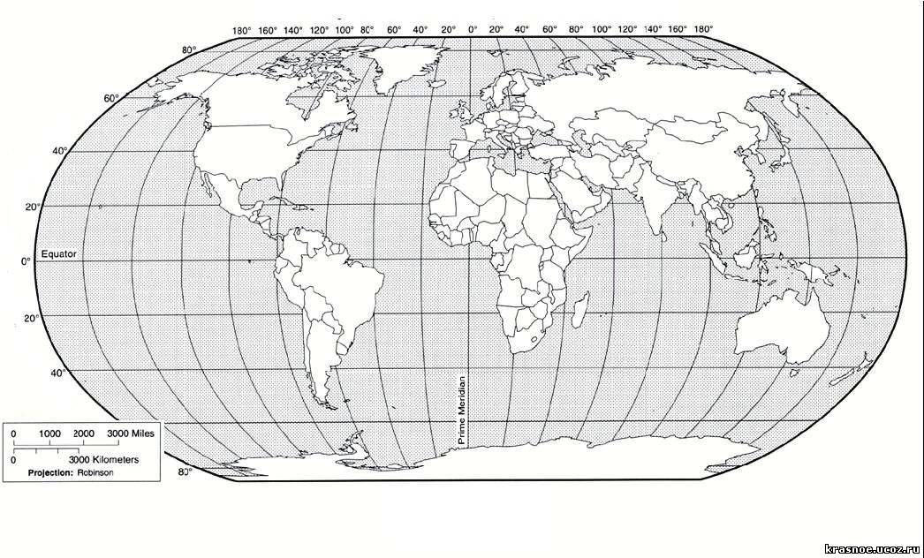

Практическая работа №4.
«Построение картосхемы размещения основных районов энергетической, машиностроительной, химической отраслей промышленности мира.
Цель работы: развить умения комплексного использования карт, учебника, справочных материалов с целью отбора и фиксации на контурной карте промышленных районов и стран с высоким уровнем развития отраслей обрабатывающей промышленности.
Задание 1:
- На основе имеющихся источников знаний (карт, статистических справочников, дополнительной литературы и т.д.) выпишите по 5-7 крупнейших производителей электроэнергии, различных видов машин и оборудования, химической продукции.
Производители электроэнергии | Производители химической продукции | Производители машин и оборудования

- Объясните причины ускоренного развития энергетики, машиностроения и химии по сравнению с другими отраслями.
________________________________________________________________________________________________________________________________________________________________________________________________________________________________________________________________________________________________________________________________________________________________________________________________________________________________________________________________________________________________________________________________________________________________________________________________________________________________________________________________________________________________________________________________________________________________________________________________________________________________________________________________________
- На контурной карте с помощью различной окраски отметить страны с высоким уровнем развития электроэнергетики, машиностроения, химической промышленности.
Задание 2: Используя справочные материалы, заполните таблицу.

Страна | Производство  электроэнергии,  млрд. кВт | В том числе
Страна | Производство  электроэнергии,  млрд. кВт | ГЭС | ТЭС | АЭС
Россия
США
Япония
Франция
Какие страны, из перечисленных в таблице, обеспечивают себя топливом самостоятельно, а какие импортируют необходимые энергоносители?
________________________________________________________________________________________________________________________________________________________________________________________________________________________________________________________________________________________________________________________________________________

